华东师范大学数据科学与工程学院上机实践报告

课程名称：算法设计与分析 | 年级：21级 | 上机实践成绩：
指导教师：金澈清 | 姓名：杨茜雅
上机实践名称：二叉搜索树 | 学号：10215501435 | 上机实践日期：2022.4.14
上机实践编号：No.7

一、目的
1．熟悉二叉搜索树结构设计的基本思想
2．掌握二叉搜索树典型操作的实现

- 内容与设计思想
- 小明设计了一个打怪闯关类的小游戏，玩家和怪兽都有等级，玩家可以自由挑战各种等级的怪兽，怪兽等级比玩家越高，奖励就越多，同时失败几率更大。玩家需要挑选合适的目标进行挑战。现在小明想给玩家提供以下操作，
- 实现二叉树的典型操作，包括：
(1) 前序遍历：这样玩家就能知道关卡中的怪兽等级总体情况
(2) 查找特定等级的怪兽：方便玩家寻找合适等级的怪兽进行挑战
(3) 查找等级最低的怪兽：俗话说的好，柿子挑软的捏
(4) 查找等级最高的怪兽：观察一下自己几级后就天下无敌了
(5) 查找前驱：这个怪兽偏强，想找个弱点的
(6) 查找后驱：这个怪兽偏弱，想找个强点的
三、使用环境
推荐使用C/C++集成编译环境。

四、实验过程
- 编写相关代码，完成OJ
- 实现BST的插入方法，随机生成10^2 – 10^5的数据，并插入；使用同样规模大小的数据集进行查找。作出使用二叉搜索树进行插入&查找时，不同规模的运行时间折线图
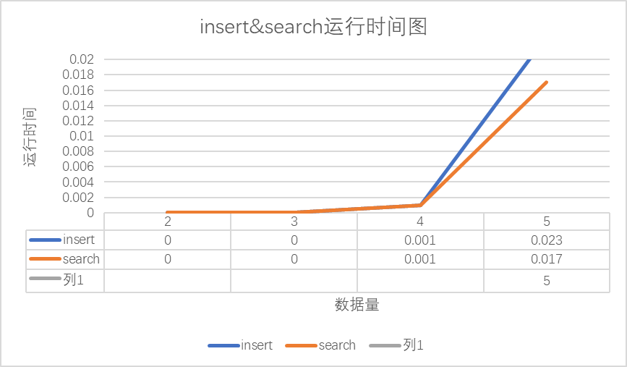

五、总结
查找时，只需要不断比较需要查找的x与节点的大小，若小于节点中的值，只需要搜索左子树，若大于节点中的值，只需要搜索右子树。这样每次就能缩小搜索的范围，时间复杂度是O(logN)。
插入：时间复杂度 log(n)

